超市管理系统
开发工作日志（第1天）

项目名称：超市进销存管理系统
开发日期：2026 年 06 月 01 日
开发人员：孙昊

- 今日完成内容

1. 项目环境搭建
整体搭建项目环境，基于 SpringBoot + MyBatis 实现后端主体架构
配置数据库连接（MySQL 8.0）、MyBatis 映射等基础环境
配置 CORS 跨域支持

2. 数据库设计
完成数据库设计，设计并执行数据表脚本
包含表：用户表（sys_user）、供应商表（supplier）、商品表（goods）、采购主表（purchase_main）、采购明细表（purchase_detail）、会员表（member）
配置外键约束和唯一索引

3. 后端分层开发
按照 Entity → Mapper → Service → Controller 标准分层架构，依次完成五大业务模块：

模块 | 功能
用户模块 | 登录、注册、增删改查、Excel 导入导出
供应商模块 | 基础 CRUD + Excel 导入导出
商品模块 | 基础 CRUD（含供应商关联查询）+ Excel 导入导出
采购主表 | 采购单 CRUD + Excel 导入导出
采购明细 | 明细 CRUD + Excel 导入导出

4. 统一响应格式
封装统一全局返回类 `Result<T>`，规范所有接口响应格式：
{"code": 200, "msg": "操作成功", "data": [...]}

5. 接口测试
使用 ApiFox 对全部接口进行功能测试，排查并解决日期解析、参数传递、请求方式不匹配等问题，所有接口运行正常。

6. Excel 导入导出
使用 Apache POI 5.2.5 实现 Excel 文件的导入导出功能。

二、开发中遇到的问题与解决方案

问题1：日期字段解析异常
问题描述：接口接收时间字符串报错
解决方案：在实体类添加 @JsonFormat 注解，指定时间格式与时区，问题解决

问题2：修改功能数据不生效
问题描述：更新接口未传递主键 id，导致 SQL 无匹配数据
解决方案：规范请求参数，强制传入 id 后功能恢复

问题3：405 请求方式不匹配
问题描述：接口注解与 ApiFox 请求方式不一致
解决方案：核对 @GetMapping/@PostMapping 并统一请求类型，报错修复

三、当前项目进度

项目后端接口全部开发、测试完成，基本业务功能完整。前端页面暂未开发，后续可基于现有接口完成前后端联调。

后端代码结构
四、后续工作计划
backend/src/main/java/com/supermarket/backend/
├── BackendApplication.java # 启动类
├── common/
│ └── Result.java # 统一返回格式
├── config/
│ └── CorsConfig.java # CORS 配置
├── controller/ # 控制器层（6 个）
├── entity/ # 实体类（6 个）
├── mapper/ # Mapper 接口（6 个）
├── service/ # 业务服务层（6 个）
└── util/
└── ExcelUtil.java # Excel 工具类

规划前端开发方案，根据后端接口开发前端页面
持续优化后端代码，增加分页、条件查询等拓展功能

五、项目截图

后端项目结构
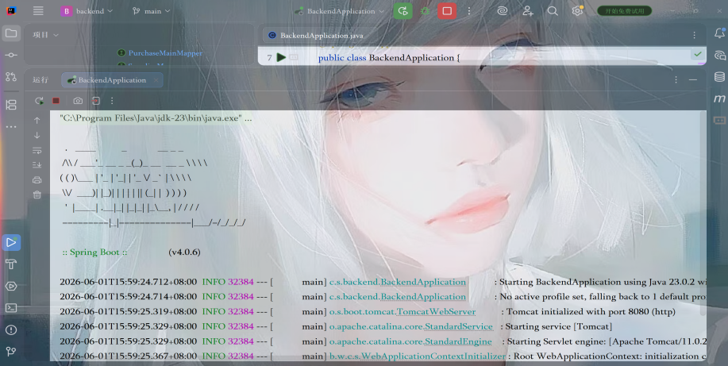
后端项目结构

ApiFox 接口测试
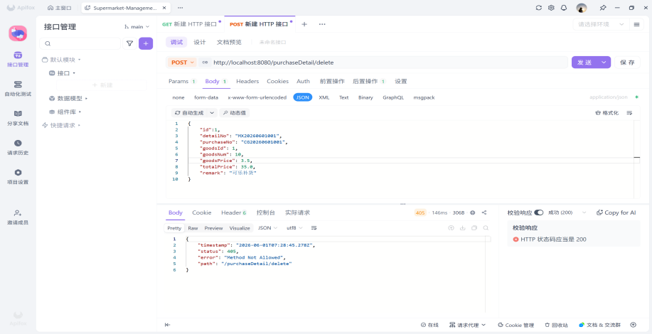
ApiFox接口测试
数据库表结构

数据库表结构

